

ПРАЙС-ЛИСТ
на вибросита и классификаторы
от 30 марта 2009г.

Вибросито для просеивания сыпучих материалов

Универсальное вибрационное сито, предназначенное для просеивания сыпучих материалов. При производстве ячеистых бетонов применяется для просеивания, удаления крупных включений и выделения мелкой фракции песка, шлаков и других заполнителей. Количество фракций – две, очень высокая производительность. Возможна разработка и изготовление вибросита по заданию заказчика.

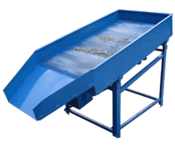
Характеристики:
Производительность: 2-3 тонны в час
Мощность: 2 кВт
Масса: 150 кг
Габаритные размеры: высота - 1,2 м; длина - 1,8 м; ширина - 1 м
Стоимость: 6000 грн.

